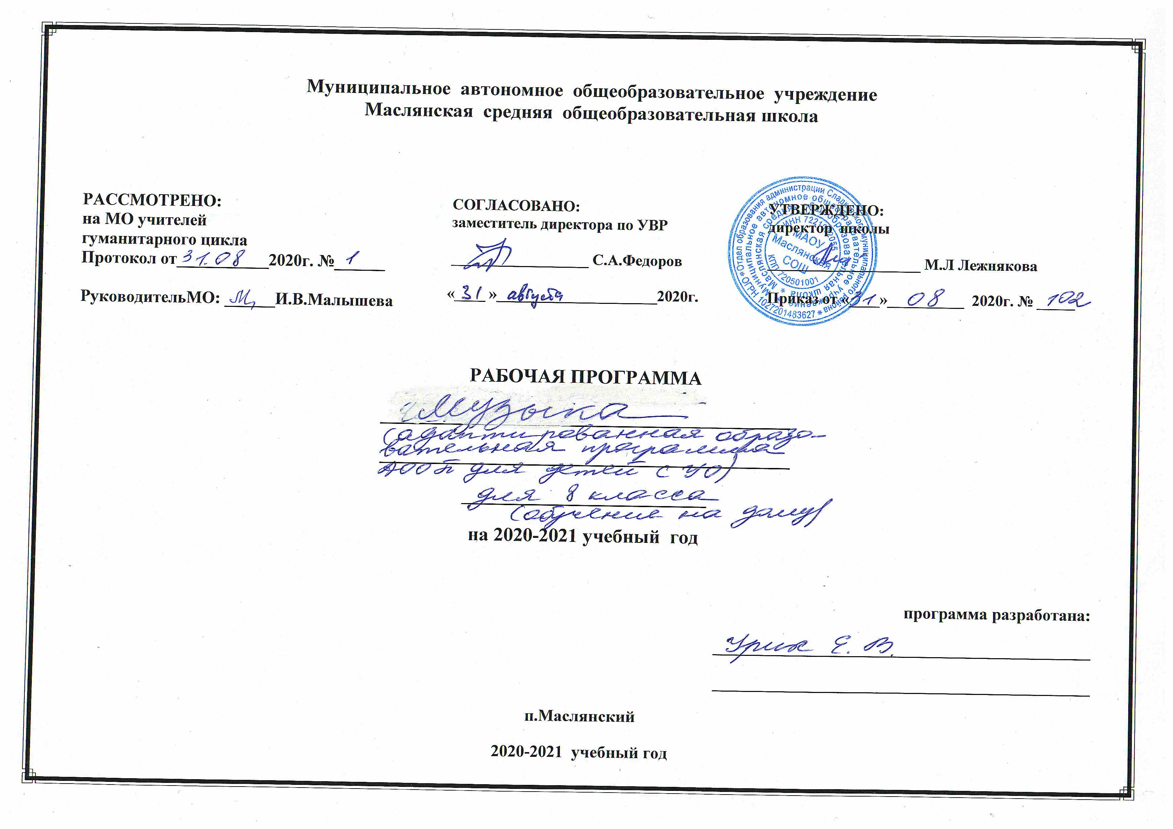
Рабочая программа по музыке, 8 класс.
I. Планируемые результаты освоения учебного предмета.
Программа построена с учетом специфики усвоения учебного материала детьми, испытывающими трудности в обучении, причиной которых являются различного характера задержки психического развития: недостаточность внимания, памяти, логического мышления, пространственной ориентировки, быстрая утомляемость, которые отрицательно влияют на усвоение физических понятий. Некоторый материал программы им дается без доказательств, только в виде формул и алгоритмов или в ознакомительной форме для обзорного изучения. Данная программа откорректирована в направлении разгрузки курса по содержанию, т.е. предполагается изучение материала в несколько облегченном варианте, однако не опускается ниже государственного уровня обязательных требований.
Коррекционно-развивающая работе на уроке, направленная на реализацию особых образовательных потребностей учащихся:
• "пошаговое» предъявление материала, от частного к общему;
• дозированная помощь взрослого;
• использование специальных методов, приемов;
• разработку хорошо структурированного материала, содержащего опоры с детализацией в форме алгоритмов образцов выполнения заданий для конкретизации действий при самостоятельной работе;
• тщательный отбор и комбинирование методов и приѐмов обучения с целью смены видов деятельности детей изменения в ней доминантного анализатора, включения в работу большинства анализаторов;
• постоянно стимулировать познавательную активность побуждать интерес к себе окружающему предметному и социальному миру (задания проблемно-поискового характера, создание ситуации успеха, викторины и конкурсы и т. п.);
• использовать специальные приѐмы и упражнения (в соответствии с рекомендациями педагога-психолога) по формированию произвольности регуляции деятельности и поведения стабилизации его эмоционального фона;
• стимулировать коммуникативную активность и закреплять речевые навыки (в том числе по письму и чтению);
• создавать атмосферу доброжелательности на уроке с целью предупреждения негативного отношения обучающегося к ситуации школьного обучения в целом, формирования учебной мотивации.
Требования к уровню подготовки учащихся 8 класса:
• умение аргументировано рассуждать о роли музыки в жизни человека (с учетом знаний, полученных из учебников для 5, 6, 7, 8 классов);
• умение обосновывать собственные предпочтения, касающиеся музыкальных произведений различных стилей и жанров;
• осмысление важнейших категорий в музыкальном искусстве – традиции и современности, понимании их неразрывной связи;
• проявление навыков вокально-хоровой деятельности (умение исполнять произведения различных жанров и стилей, представленных в программе, умение петь под фонограмму с различным аккомпанементом, умение владеть голосом и дыханием).
По итогам освоения программы «Музыка» 8 класс учащиеся должны.
Знать/понимать:
- знать специфику музыки как вида искусства;
- знать основные жанры народной и профессиональной музыки;
- знать характерные черты и образцы творчества крупнейших русских и зарубежных композиторов; - понимать особенности искусства различных эпох;
- определять по характерным признакам принадлежность музыкальных произведений к соответствующему жанру и стилю - музыка классическая, народная, религиозная, современная;
- эмоционально-образно воспринимать и характеризовать музыкальные произведения.
Уметь:
- аргументировано рассуждать о роли музыки в жизни человека (с учетом знаний, полученных на уроках в 5, 6, 7, 8 классах);
- обосновать собственные предпочтения, касающиеся музыкальных произведений различных стилей и жанров;
- преломлять полученные знания в эмоционально-личностном отношении к образному миру музыки, которое проявляется в размышлениях о музыке, традиции и современности, понимания их неразрывной связи;
- понимать концептуально-содержательные особенности сонатной формы;
- проявлять навыки вокально-хоровой деятельности: уметь исполнять произведения различных жанров и стилей, представленных в программе, уметь петь под фонограмму с различным аккомпанементом (фортепиано, гитара, электромузыкальные инструменты), уметь владеть своим голосом и дыханием в период мутации.
II. Содержание учебного предмета «Музыка» в 8 классе.

1. Содержание в музыке (8 часов).
Музыку трудно объяснить словами. Что такое музыкальное содержание? Музыка, которую необходимо объяснить словами. Ноябрьский образ в пьесе П.Чайковского. «Восточная» партитура Н.А.Римского-Корсакова «Шехерезада». Когда музыка не нуждается в словах. Музыкальный образ. Лирические образы в музыке. Драматические образы в музыке. Эпические образы в музыке. О чѐм рассказывает музыкальный жанр. Память жанра. Такие разные песни, танцы и марши.
2. Форма в музыке (9 часов).
Какой бывает музыкальная композиция. Музыкальный шедевр. Два напева в романсе М. Глинки «Венецианская ночь». М.Глинка «Я здесь, Инезилья». Многомерность образов в форме рондо. Вариации в «Ленинградской симфонии» Д.Д.Шостаковича. Музыкальная драматургия. Музыка в развитии. О связи музыкальной формы и музыкальной драматургии. Музыкальный порыв. Развитие образов и персонажей в оперной драматургии. Развитие музыкальных тем в симфонической драматургии. Формула красоты.

III. Тематическое планирование.
№ п/п | Название раздела | Количество часов
1. | Содержание в музыке. | 8
2. | Форма в музыке. | 9
 | Итого: | 17

Приложение.
Календарно-тематическое планирование. 8 класс.
№  п/п |  | Тема урока | Дата | Примечания
 |  | 1. Содержание в музыке (8 часов).
1 |  | Музыку трудно объяснить словами.
2-3 |  | Что такое музыкальное содержание?
4 |  | Музыка, которую необходимо объяснить словами.
5 |  | Ноябрьский образ в пьесе П.Чайковского .
6 |  | Восточная» партитура Н.А.Римского-Корсакова «Шехерезада».
7 |  | Когда музыка не нуждается в словах
8 |  | Урок-концерт.
2. Форма в музыке (9 часов).
9 |  | «Сюжеты» и «герои» музыкальной формы.
10 |  | «Художественная форма – это ставшее зримым содержание».
11 |  | От целого к деталям.
12 |  | Какой бывает музыкальная композиция.
13 | Музыкальный порыв.
14 |  | Развитие образов и персонажей в оперной драматургии.
15 |  | Развитие музыкальных тем в симфонической драматургии.
16 |  | Формула красоты.
17 |  | Урок-концерт.

